資訊需求 – Step 3. 訂定管理報表/ 傳輸檔案 的作業規範與計算公式
- 說明管理報表/ 傳輸檔案的“作業規範與計算公式”(包含顯示的資料與樣式)

Step 1. |  | Step 3.
部門 | 維護程式/ 管理報表/ 傳輸檔案 | 說明 維護程式-新增欄位位置與控管條件  管理報表-新增欄位於報表位置與計算  傳輸檔案-新增欄位於檔案的位置  (包含顯示的資料與樣式)
股務 |  | 參閱標準報表格式, 如有特殊樣式需求, 請明確提出  範例 – 基本資料如下:  欄位: 作業規範與轉入檔案說明:  相關轉入檔案  - CG NAV 淨值檔[透過FAS652轉入]  - CG 交易、結帳檔[透過FAS652轉入]  - CG配息率檔[透過FAS421轉入]  - CG基金規模檔[透過FAS6562轉入]  - CG衍生性商品投資比率、投資國內比率、投資中國比率檔[透過FAS6562轉入]  - CG 日申報報檔(NAV+APPLY)[透過FAS6561轉出]
  境外基金資料轉入- HSBC (FAS652)
  產生收益分配資料(FAS421)
  集保公司上傳資料產生 - Daily (FAS6561)
  集保公司上傳資料產生 - Monthly (FAS6562)

境外基金資料轉入- HSBC (FAS652)
- 依據CG NAV資料(Capital_NAV*.xlsx)，轉入淨值資料(nav.nav / fas.nav)。
- 依據CG交易、結帳資料(transactions-*.xlsx)，轉入申購(fas.purchase)/買回(fas.redemption)/轉換/交易日/扣款(fas.pur_pay_detail)/付款(fas.red_bank)資料

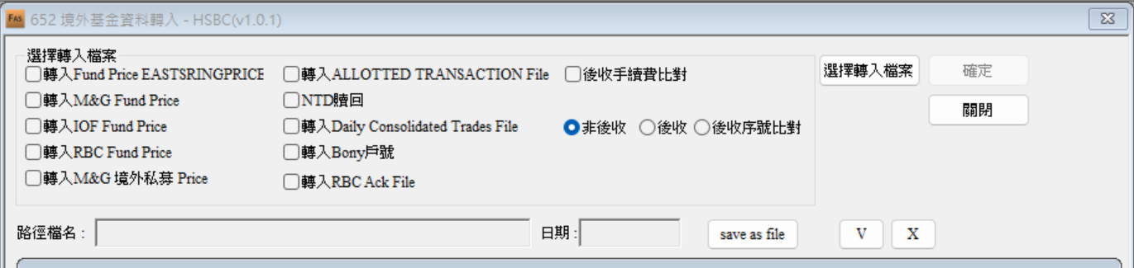

NAV資料 :

交易、結帳資料 :

資訊部分析 : 該項目需轉入2個外部檔案 , 分別為CG NAV資料(Capital_NAV*.xlsx) 與 CG交易、結帳資料(transactions-*.xlsx) , NAV需轉入淨值資料(nav.nav / fas.nav)
, 交易、結帳資料須轉入申購(fas.purchase)/買回(fas.redemption)/轉換/交易日/扣款(fas.pur_pay_detail)/付款(fas.red_bank)資料 , 預計需7 mandays。

產生收益分配資料(FAS421)
- 依據CG配息率資料(CapitalGroup_Dividend_*.xlsx)，轉入收益分配設定檔，並於畫面顯示相關資訊，以正確進行下一步 [產生資料-新] 的相關功能。

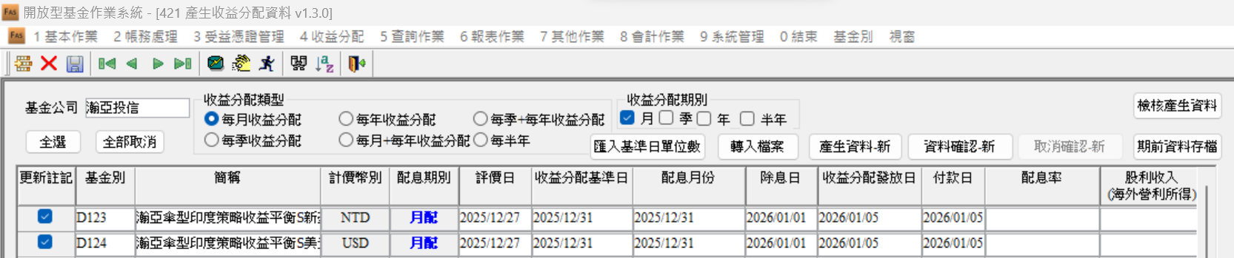

配息率資料 :

資訊部分析 : 該項目需轉入1個外部檔案 ,為CG配息率資料(CapitalGroup_Dividend_*.xlsx) , 並在轉入後須在FAS421畫面上顯示該收益分配類型之收益分配基金與收益分配資訊 , 預計需3.5 mandays。
集保公司上傳資料產生 - Daily (FAS6561)
- 依據CG淨值資料(FAS系統內資料)，轉出集保淨值資料申報檔。
- 依據CG銷售資料(FAS系統內資料)，轉出集保銷售資料申報檔。

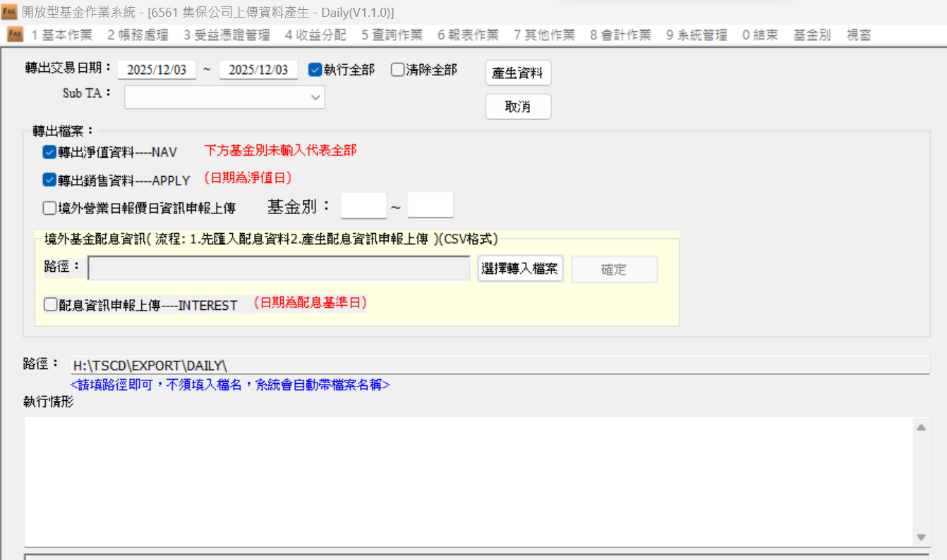

集保公司申報資料格式 :

資訊部分析 : 該項目需轉出2個外部檔案 , 為集保淨值資料申報檔與集保銷售資料申報檔 , 將依據FAS系統內紀錄之淨值與銷售資料 , 轉出集保格式之淨值與銷售申報資料 , 預計需3 mandays。

集保公司上傳資料產生 - Monthly (FAS6562)
- 依據CG月報資料(STICA AUM 與 Letter of Declaration with ISIN 二個檔案)，彙整多個檔案內容後 , 顯示於畫面讓使用者檢核 , 並依據最終資料產生主管機關資料申報檔。

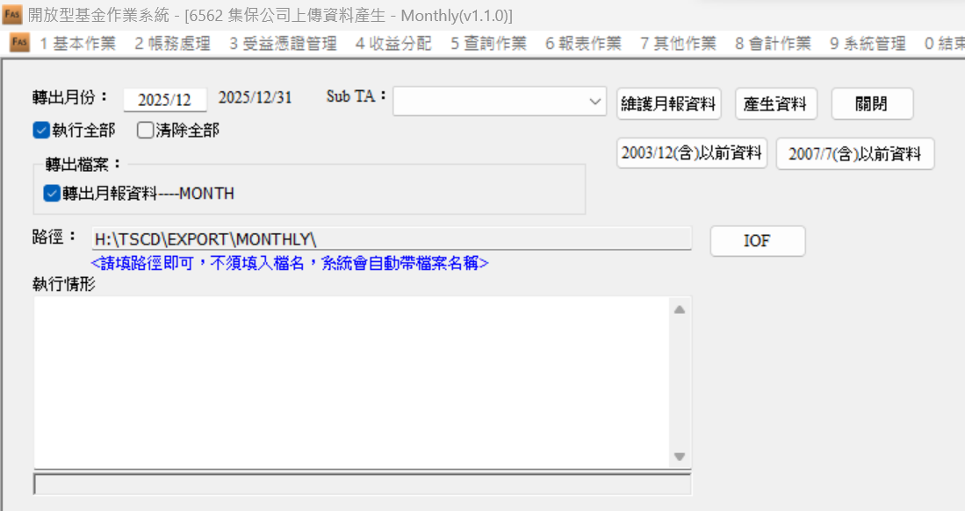

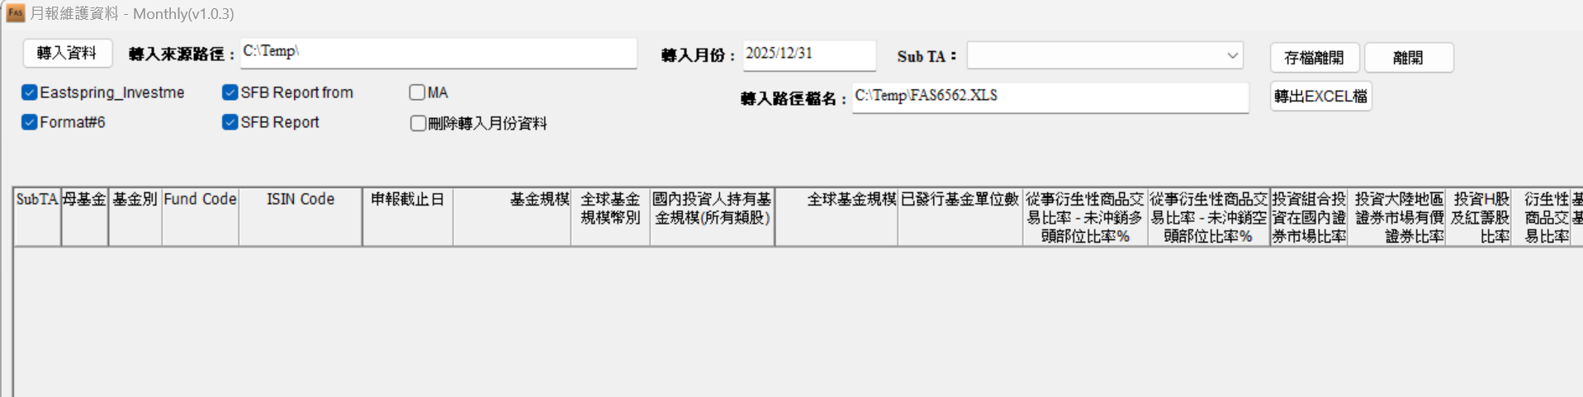

月報資料 :

資訊部分析 : 該項目需轉入2個外部檔案 , 分別為CG月報資料(STICA AUM 與 Letter of Declaration with ISIN 二個檔案) , 需把二個檔案的內容轉入後彙整 , 於使用者按下 [維護月報資料] 按鈕後 , 顯示彙整資訊於畫面上讓使用者確認 , 預計需7.5 mandays。

